Grupa Krasnale – 28 maj 2020r.
Witam wszystkie Krasnoludki !
Dzień Dziecka

Temat dnia: Nasze marzenia

Zajęcie I
Powitanka
Na powitanie niech każdy wstanie ,
niech każdy wstanie raz, dwa , trzy,
A po ukłonie zaklaszcze w dłonie ,
zaklaszcze w dłonie raz, dwa, trzy.

Na powitanie wszyscy razem - hip hip hura! hip hip hura!
Z całego serca, pełnym gazem - witamy was, witamy was!
Powitania nadszedł czas,
miło dzisiaj widzieć Was!
Ręce w górę, mały skok,
teraz w górę - hop, hop, hop!

Gimnastyka

„Kulki z gazet” – przestrzeganie zasad zabawy, rozróżnianie uczuć przyjemnych i nieprzyjemnych, ćwiczenia rozmachowe rąk. Zadaniem jest ugniatanie kulek z gazety i rzucanie w kierunku za linię oznaczoną skakanką. Nie wolno podnosić gotowych kulek, które dotarły za linię za każdym razem trzeba ugnieść nową kulkę z gazety.

„Parking” – zabawa bieżna. Dziecko ma krążek, jeździ samochodem po pokoju krążek to kierownica. Na hasło: Parking powoli porusza się do tyłu, ustawia się w szeregu wzdłuż ściany.

Zajęcie II
Dyzio marzyciel – swobodne wypowiedzi dzieci na temat marzeń Dyzia i swoich.

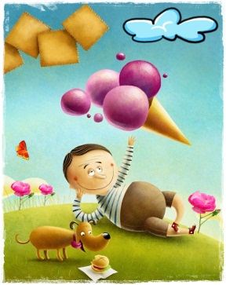
Dyzio marzyciel Julian Tuwim
Położył się Dyzio na łące,
Przygląda niebu błękitnemu
I marzy…
Jaka szkoda,
że te obłoczki płynące
Nie są z waniliowego kremu…
A te różowe, że to nie lody malinowe.
A te złociste pierzaste,
że to nie stosy ciastek…
I szkoda, że całe niebo
Nie jest z tortu czekoladowego…
Jaki piękny byłby wtedy świat.
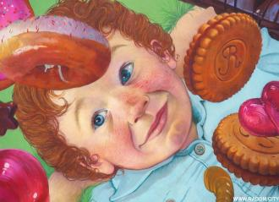
Leżałbym sobie, jak leżę,
Na tej murawie świeżej,
Wyciągnąłbym tylko rękę
I jadł… i jadł… i jadł…

Co robił Dyzio na łące?;
O czym marzył?;
Co innego mogą przypominać chmury?.
Praca z KP2.34 – dzieci rysują w chmurze wybrane marzenie Dyzia (na podstawie wcześniej wysłuchanego wiersza). • KP2.34, kredki

Zajęcie III

„Cztery lale” – stosowanie poprawnej formy gramatycznej liczebników porządkowych.
Siedzą lale na tapczanie,
każda inne ma ubranie.
Pierwsza – sukienkę w kropki całą.
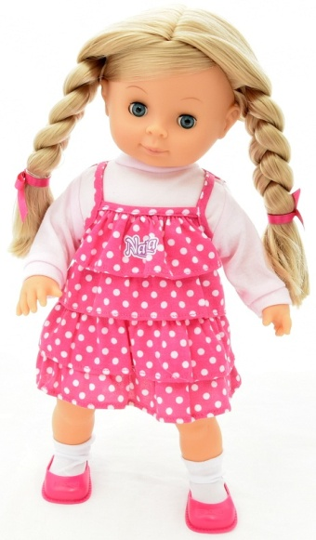

1

Druga ma bluzeczkę białą.
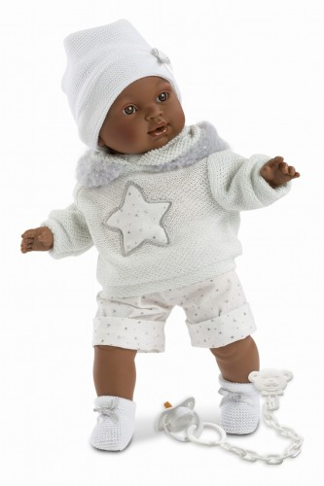

2

Trzecia ma czarne buciki.

3

Czwarta – sweter na guziki.

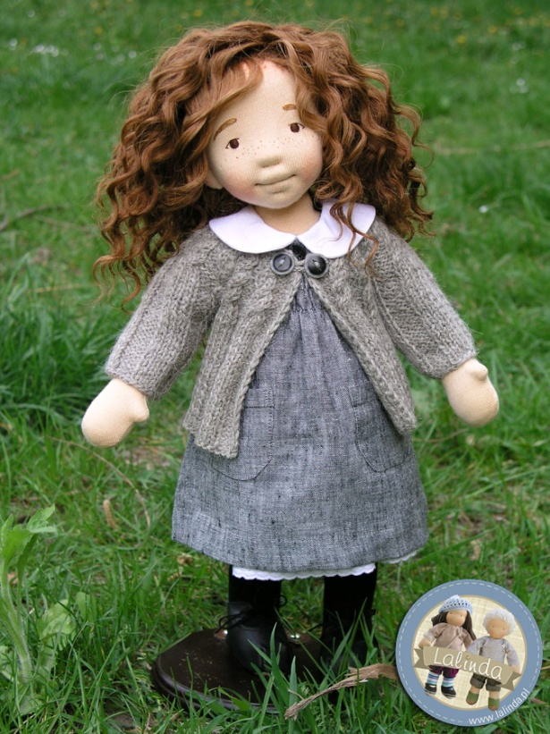

4

Dziecko pokazuje i określa pierwszą, drugą, trzecią i czwartą lalkę, mówi, ile jest lalek. Zmieniamy układ lalek.
Siedzą lale na tapczanie,
każda inne ma ubranie.

Pierwsza – ma czarne buciki.
1

Druga sweter na guziki.
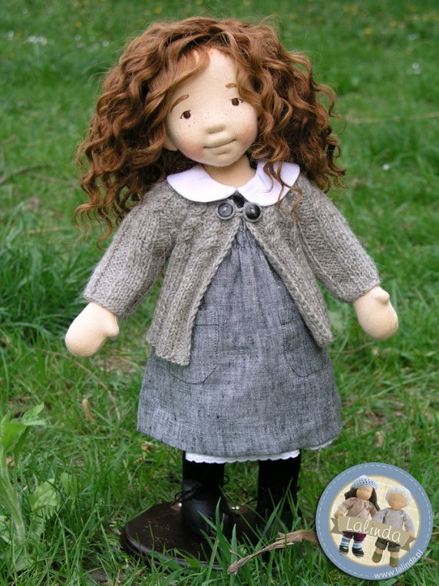
2

Trzecia ma bluzeczkę białą.
3

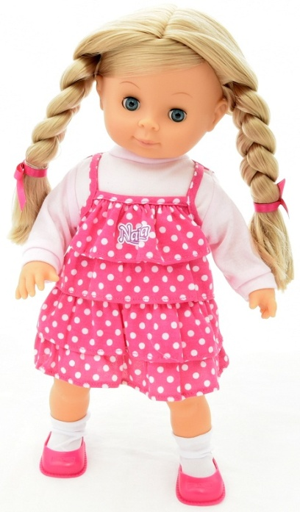
Czwarta – sukienkę w kropki całą.

4

Dziecko pokazuje i określa pierwszą, drugą, trzecią i czwartą lalkę, mówi, ile jest lalek. Zmieniamy układ lalek.

Siedzą lale na tapczanie,
każda inne ma ubranie.
Pierwsza – ma bluzeczkę białą
1

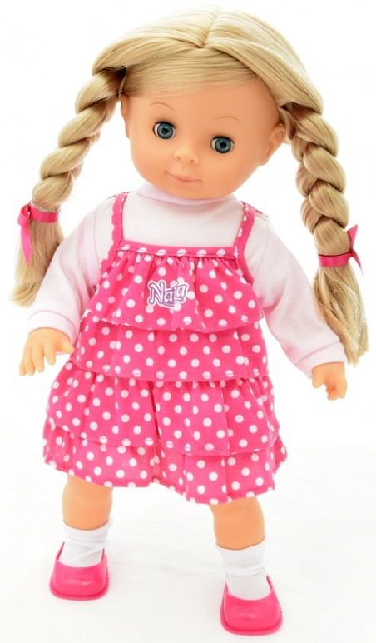
Druga sukienkę w kropki całą.
2

Trzecia sweter na guziki.
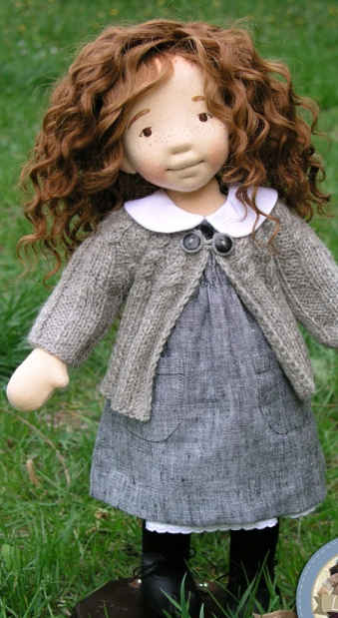
3

Czwarta czarne ma buciki.
4

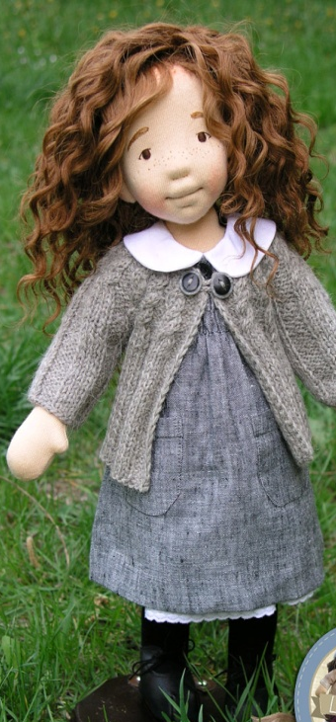

Niezależnie od układu liczba lal nie zmienia się. Dziecko pokazuje lalkę, która ma sukienkę w kropki. Która to lalka na tapczanie? – druga. Która lala ma czarne buciki? – czwarta. Która lala ma białą bluzkę? – pierwsza. Która ma sweter na guziki? – trzecia.
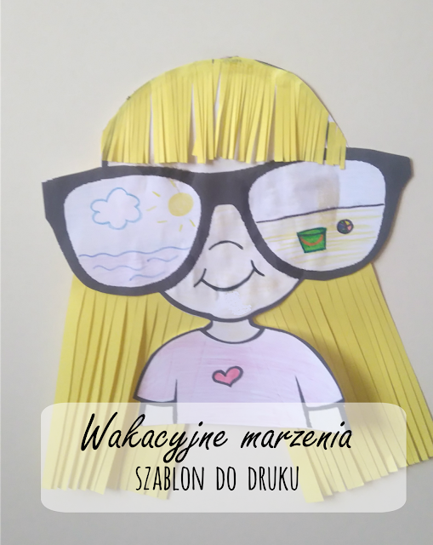

To magiczne okulary w których można narysować swoje marzenia, to o czym marzysz. Można też dokleić lub dorysować włosy , pokolorować bluzkę. Zapraszam do super fajnej pracy plastycznej!
Brawo! Super! Gratulacje!

